△客厅

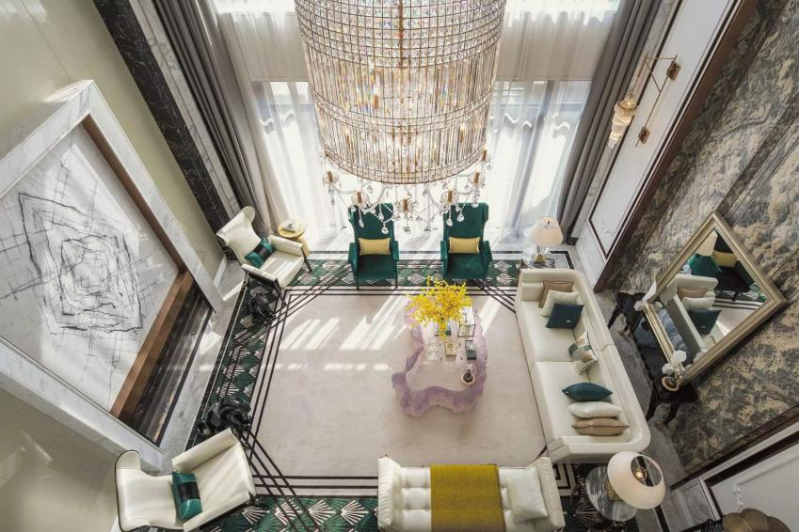

              如果设计有生命，它应该是有机存在，不只反应建筑、造型和空间的关系，还应蕴含设计者对人活动状态的满足、生活方式的引导、以及文化与艺术的渗透。

      不过于追求耀眼的视觉效果，而是极力表现生活在其中的人的活动本身，是空间作为时代、地域最忠实记录者本该具有的属性。

      在启发和丰富人类的经验的同时，也为人生的情节起伏提供了美丽的场境。

      整个客厅的俯视图演绎了设计的灵动，就是赋予了设计的生命。

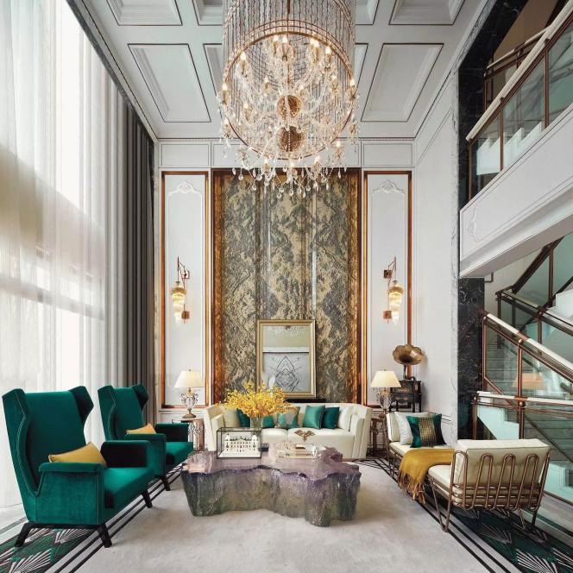

    十九世纪前，主次分明、庄严而充满仪式感的室内设计，记录了封建体制下的森严等级；

      近现代室内设计浪漫主义与技术革命的博弈，呈现的是多元文化与多元生活方式的相互渗透。

      每一个微小细碎的设计细节里，都藏着那个时代最真实生活状态。客厅又是生活状态的最佳体现方式。

△餐厅

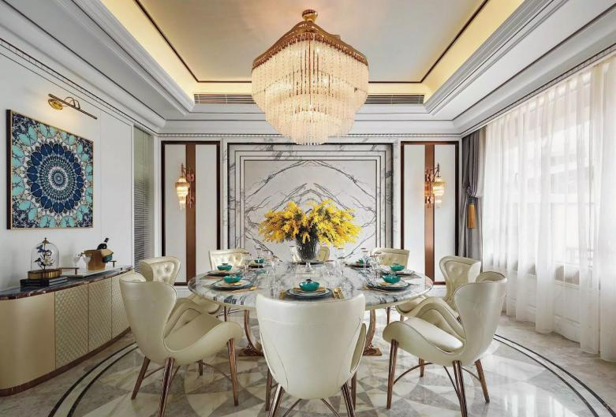

                    现代意义的居所，应该是一个现实版的乌托邦，一个充满生机的美梦，集居家、办公、创意和社交空间融为一体。

      在这个多功能的空间中，艺术、文化、商业、居家属性可以随意切换。

      餐厅就保障了日常吃、住、行，最重要的吃，以优美的环境带动一天饮食的好心情。

△卧室

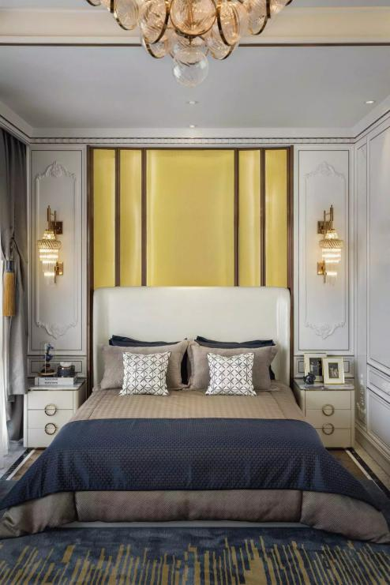

              现代精神和古典特质间的跳跃，演绎一场时间与空间的变形记，跳脱风格与材质、色彩的束缚，以冲淡的精致叠加深厚的底蕴。

    在多与少、深与浅、古典和创新之间，轻柔踱步，将浪漫与理性这一似乎天生绝缘的两面进行了有效控制，以别致的手法，营造了一个不造作、不浮夸、不喧嚣的“轻奢”空间。

      卧室的典雅端庄、内敛文艺就是一场空间对决的演绎。

△浴室

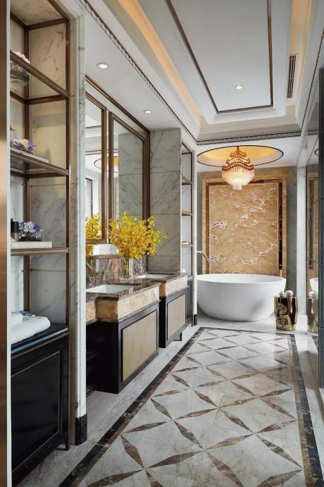

         浴室的设计达到多元功能满足，多元文化取向，多元价值观，多元审美。

      设计可以抛开一切形式和标签的表象，以足够广阔“胸怀”来承载更多的“人的诉求”呈现生活空间中细微的感动。

保证人性化，自然化，那才是真正设计的开端。